Министерство образования Республики Беларусь
Учреждение образования
«Брестский Государственный технический университет»
Кафедра ИИТ

Лабораторная работа №2
По дисциплине «Модели решения задач в интеллектуальных системах»
Тема: «Альтернативные методы обучения автоэнкодеров»

Выполнил:
Студент 3 курса
Группы ИИ-23
Макаревич Н. Р.
Проверил:
Туз И. С.

Брест 2025

Цель: реализовать и обучить автоэнкодер.
Вариант 1
В рамках данной работы необходимо реализовать и обучить автоэнкодер. В качестве алгоритмов оптимизации использовать правило Ойя, кумулятивное дельта правило, SGD, Adam.
Для реализации автоэнкодера использовать ML-фреймворки. Реализовать предложенные выше методы в виде оптимизатора с использованием выбранного вами фреймворка(в PyTorch такое точно можно). SGD и Adam можно взять готовые.
Построить графики изменения функции ошибки и подходящей под задачу метрики(на тестовых и на обучающих данных)
Кумулятивное дельта правило
class NonlinearAutoencoder(nn.Module):
def __init__(self, input_dim, encoding_dim):
super(NonlinearAutoencoder, self).__init__()
self.encoder = nn.Linear(input_dim, encoding_dim)
self.decoder = nn.Linear(encoding_dim, input_dim)
self.activation = nn.Tanh()
def forward(self, x, return_all=False):
y0 = self.activation(self.encoder(x))
x1 = self.activation(self.decoder(y0))
if return_all:
y1 = self.activation(self.encoder(x1))
return y0, x1, y1
return y0, x1
class CumulativeDeltaOptimizer(optim.Optimizer):
def __init__(self, params, lr=0.01):
defaults = dict(lr=lr)
super(CumulativeDeltaOptimizer, self).__init__(params, defaults)
for group in self.param_groups:
for p in group['params']:
self.state[p]['cumulative_grad'] = torch.zeros_like(p.data)

def step(self, closure=None):
loss = None
if closure is not None:
loss = closure()
for group in self.param_groups:
for p in group['params']:
if p.grad is None:
continue
self.state[p]['cumulative_grad'] += p.grad.data
return loss

def apply_accumulated_gradients(self):
for group in self.param_groups:
lr = group['lr']
for p in group['params']:
if p.grad is None:
continue
p.data.add_(-lr * self.state[p]['cumulative_grad'])
# Сброс накопленных градиентов
self.state[p]['cumulative_grad'].zero_()

class AutoencoderTrainer:
def __init__(self, model, lr=0.01):
self.model = model
self.optimizer = CumulativeDeltaOptimizer(model.parameters(), lr=lr)
self.criterion = nn.MSELoss()

def train_step(self, x):
y0, x1, y1 = self.model(x, return_all=True)
reconstruction_loss = self.criterion(x1, x)
compression_loss = self.criterion(y1, y0)
total_loss = reconstruction_loss + compression_loss
self.optimizer.zero_grad()
total_loss.backward()
self.optimizer.step() # Накопление градиентов
return total_loss.item()

def apply_gradients(self):
self.optimizer.apply_accumulated_gradients()
model = NonlinearAutoencoder(input_dim, encoding_dim)
trainer = AutoencoderTrainer(model, lr=0.01)
train_losses = []
test_losses = []
for epoch in range(epochs):
model.train()
train_loss = 0
for batch_x, _ in train_loader:
train_loss += trainer.train_step(batch_x)
trainer.apply_gradients()
train_loss /= len(train_loader)
train_losses.append(train_loss)
model.eval()
with torch.no_grad():
_, decoded = model(X_test_tensor)
test_loss = trainer.criterion(decoded, X_test_tensor).item()
test_losses.append(test_loss)
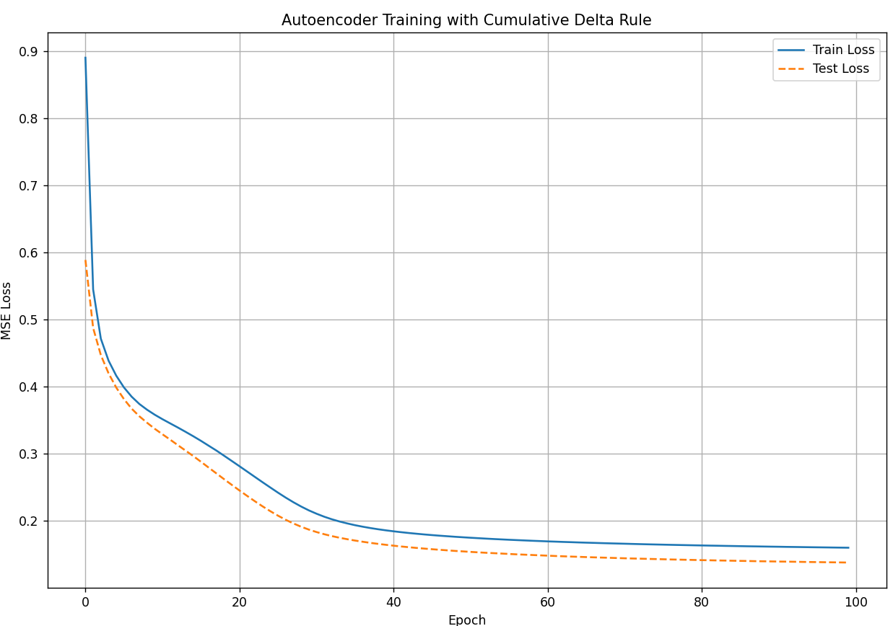
Oia2.py:
class LinearAutoencoder(nn.Module):
def __init__(self, input_dim, encoding_dim):
super(LinearAutoencoder, self).__init__()
self.encoder = nn.Linear(input_dim, encoding_dim, bias=False)
self.decoder = nn.Linear(encoding_dim, input_dim, bias=False)
nn.init.normal_(self.encoder.weight, mean=0.0, std=0.01)
nn.init.normal_(self.decoder.weight, mean=0.0, std=0.01)
def forward(self, x):
encoded = self.encoder(x)
decoded = self.decoder(encoded)
return encoded, decoded
class OjaOptimizer(optim.Optimizer):
def __init__(self, params, lr=0.01):
defaults = dict(lr=lr)
super(OjaOptimizer, self).__init__(params, defaults)
def step(self, closure=None):
loss = None
if closure is not None:
loss = closure()
for group in self.param_groups:
for p in group['params']:
if p.grad is None:
continue
if not hasattr(p, '_x') or not hasattr(p, '_y'):
continue
x = p._x
y = p._y
if hasattr(p, '_is_decoder') and p._is_decoder:
x_recon = torch.mm(y, p.data.t())
delta = group['lr'] * torch.mm((x - x_recon).t(), y)
p.data.add_(delta)
for q in group['params']:
if hasattr(q, '_is_encoder') and q._is_encoder:
q.data = p.data.t()
return loss
class AutoencoderTrainer:
def __init__(self, model, optimizer_type, lr=0.01):
self.model = model
self.optimizer_type = optimizer_type
if optimizer_type == "Oja":
for name, param in model.named_parameters():
if 'encoder' in name:
param._is_encoder = True
elif 'decoder' in name:
param._is_decoder = True
self.optimizer = OjaOptimizer(model.parameters(), lr=lr)
elif optimizer_type == "SGD":
self.optimizer = optim.SGD(model.parameters(), lr=lr)
elif optimizer_type == "Adam":
self.optimizer = optim.Adam(model.parameters(), lr=lr)
self.criterion = nn.MSELoss()
def train_step(self, x):
y, x_recon = self.model(x)
if self.optimizer_type == "Oja":
for name, param in self.model.named_parameters():
if 'decoder' in name:
param._x = x
param._y = y
loss = self.criterion(x_recon, x)
self.optimizer.zero_grad()
loss.backward()
self.optimizer.step()
return loss.item()
input_dim = X.shape[1]
encoding_dim = 4
epochs = 100
models = {
"Oja": LinearAutoencoder(input_dim, encoding_dim),
"SGD": LinearAutoencoder(input_dim, encoding_dim),
"Adam": LinearAutoencoder(input_dim, encoding_dim)
}
trainers = {
"Oja": AutoencoderTrainer(models["Oja"], "Oja", lr=0.01),
"SGD": AutoencoderTrainer(models["SGD"], "SGD", lr=0.01),
"Adam": AutoencoderTrainer(models["Adam"], "Adam", lr=0.01)
}
results = {name: {'train_losses': [], 'test_losses': []} for name in models}
for epoch in range(epochs):
for name, trainer in trainers.items():
models[name].train()
train_loss = 0
for batch_x, _ in train_loader:
train_loss += trainer.train_step(batch_x)
train_loss /= len(train_loader)
results[name]['train_losses'].append(train_loss)
models[name].eval()
with torch.no_grad():
_, decoded_test = models[name](X_test_tensor)
test_loss = trainer.criterion(decoded_test, X_test_tensor).item()
results[name]['test_losses'].append(test_loss)
if (epoch + 1) % 10 == 0:
print(f"Epoch {epoch + 1}/{epochs}")
for name in models:
print(f"{name}: Train Loss = {results[name]['train_losses'][-1]:.4f}, Test Loss = {results[name]['test_losses'][-1]:.4f}")
print()
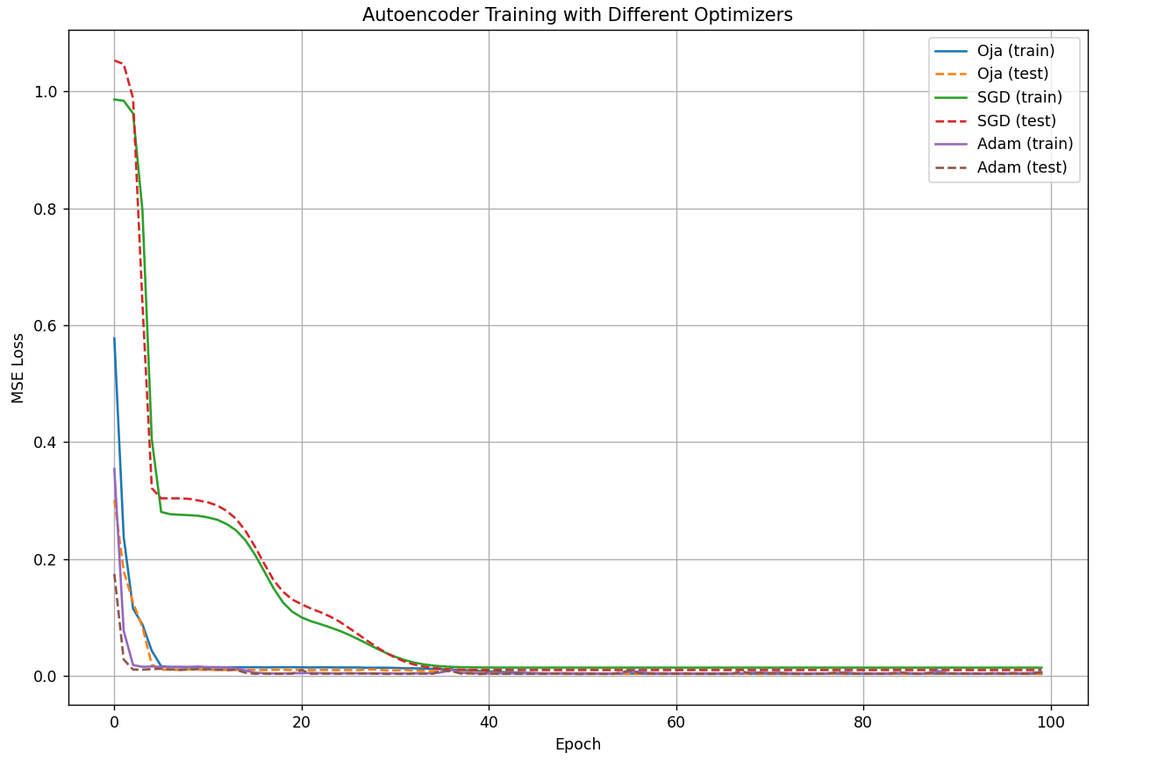

Вывод: реализовал и обучил автоэнкодер

